泰山外国语学校高中校区

学生文明礼仪规范

一、仪容仪表

1、学生进出校园以及在校期间着全身校服，校服穿着符合学校标准，不得私自修改校服尺寸和款式，穿着春秋季校服上衣和冲锋衣拉好拉链。

2、男生不得烫发、染发(黑色除外)，不得剃光头、留怪异发型、胡须，不得喷涂发胶等用品，发型一律为短平头。

女生不得卷发(自然卷除外)、烫发、染发(黑色除外)，不得喷涂发胶等用品，不得留怪异发型，额前及两鬓不得留碎发，不得留刘海，发长过肩时须将头发扎起，不得披肩散发，发型为一束马尾辫或齐耳短发。

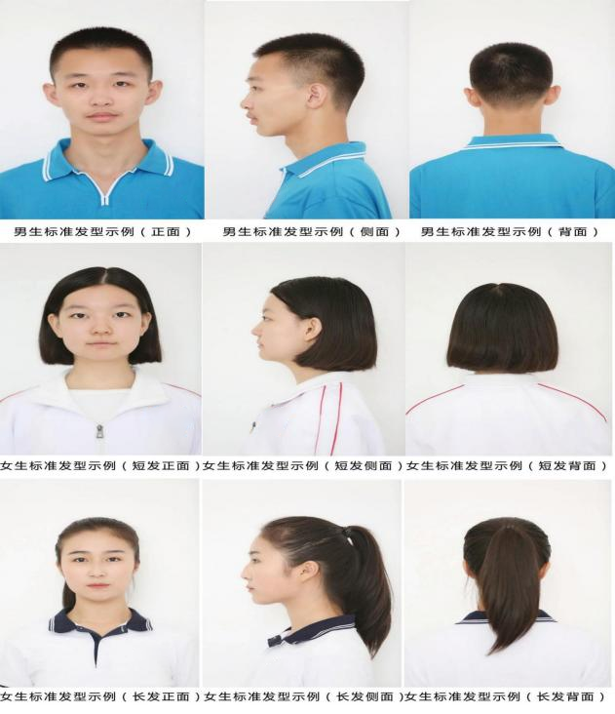男女生发型具体参照《学生标准发型示例》

3、学生不得纹身，非演出及专业训练需要不得化妆，不得留长指甲和染指甲，不得戴耳环、项链、戒指等与中学生身份不相符的饰品。

4、学生非演出及专业训练需要不得穿高跟鞋，除宿舍、浴室外，校内禁止穿拖鞋。

二、言谈举止

1、参加升国旗仪式，要保持安静，脱帽肃立，行注目礼。唱国歌时要严肃、准确、声音洪亮。

2、讲究公共卫生，保持环境整洁。不乱丢果皮、纸屑、塑料袋等，不随地吐痰和大小便，不在墙壁门窗桌凳及其他设施上乱写乱画。

3、参加各种集会要准时出席，保持肃静，尊重报告人，不做与会议无关的事情。在会上发言要先向师长或听众致礼，发言结束要道谢。观看演出、比赛或听报告，适时鼓掌致意。

4、使用好七大礼貌用语；请、您、您好、谢谢、对不起、没关系、再见。不说粗话痞话，不打唿哨。

5、使用好基本体态语言：微笑、鞠躬、握手、招手、鼓掌、右行礼让。课上发言先举手，回答问题要起立，递送或接受物品要用双手。

6、坐正立直、行走稳健，举止文明端庄，不勾肩搭背，不打架骂人。

7、在教室、走廊、教学区要轻声慢步，不大声喧哗，不追跑打闹，不踢球拍球。

8、不吸烟，不喝酒，不打牌下棋，不随意串班，不翻墙越栏。

9、不和社会上不三不四的人来往，不去不符合中学生身份的场所。

10、不拿手机等电子产品进学校。

三、礼貌交际

1、尊敬师长，见到老师主动问好，路遇教师主动让路。上下课起立向老师问好，课余进教师办公室，喊“报告”或叩门，经允许后再进入。

2、服从管理，虚心接受批评教育，任何情况下都不顶撞教职工人员。

3、见到学校领导陪同客人参观我校，要立即并主动向客人问好或致意(在教室要起立，鼓掌欢迎)。回答客人提出的问题时要热情大方，不卑不亢。下课或集会结束应让领导、师长和来宾先退场。

4、未经允许不随便进入他人房间，不随便动用他人物品，不拆看他人的日记和信件。

5、不随便打断别人的发言，掌握倾听艺术。不打扰别人学习、工作和休息，妨碍别人要道歉。

6、与同学友好相处，互相尊重，不传闲话，不拨弄是非，不包庇错误，不起外号。已所不欲，勿施于人。

7、家中吃饭请长辈先就座，离家或归家与家长打招呼。未经家长同意不在外留宿。

8、尊重、体贴、关心父母，主动照顾长辈，替家长分担责任。对长辈有意见，要心平气和、有礼貌地提出，不发脾气，不顶撞长辈。

9、主动承担力所能及的家务劳动，学会料理个人生活，养成良好的个人卫生习惯，自已的物品摆放整齐。